Дидактическая игра «Собери Храм»
/для детей среднего и старшего дошкольного возраста/
Программное содержание:
- знакомить детей с внешним устройством Храма;
- дать представление о расположении и назначении главных частей Храма;
- расширять словарный запас детей;
- способствовать развитию образного восприятия Храма;
- воспитывать благоговейное отношение к Храму и его Святым.
Материал: образец Храма (Приложение №4), несколько наборов мозаичного изображения Храма.
Ход игры:
- Дети рассматривают с воспитателем образец Храма, называя его основные части.
- Сравнивая с образцом, из мозаичных фрагментов, собирают Храм.
По мере обучения детей игру можно усложнить, собирая Храм без образца.
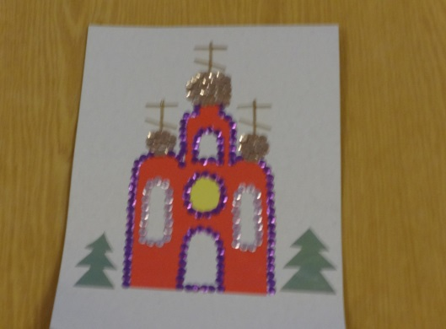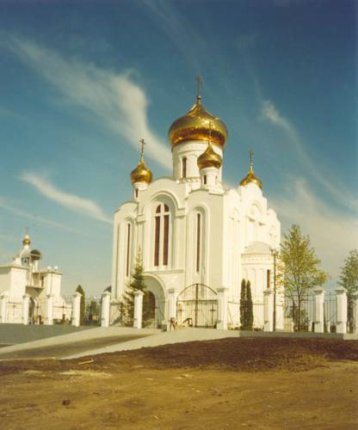
Дидактическая игра «Узнай и назови икону»
/для детей старшего дошкольного возраста/
Программное содержание:
- расширять представление детей об иконе;
- знакомить детей с православной традицией отношения к иконе – почитание икон;
- учить узнавать на иконах Образы Святых Угодников Божьих;
- воспитывать трепетное и благоговейное отношение к образам;
- способствовать развитию высших сфер личности ребенка, формированию любви, добра, совести.
Материалы: иконы с Образами, известные детям (Приложение №3 образы святых Серафим Саровский, Пятирим Тамбовский, Николай Угодник, Матрона Московская, Ксения Петербуржская, Марфа Тамбовская).
Ход игры:
Дети рассматривают образы, предложенные воспитателем, берут один из Образов, угадывают и называют его. Затем рассказывают всё, что о нём знают. По мере усвоения программы можно усложнить игру: ребенок выбирает Образ, рассказывает о нём детям, дети угадывают икону.
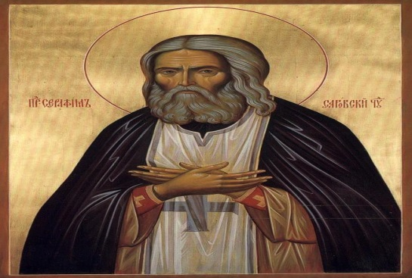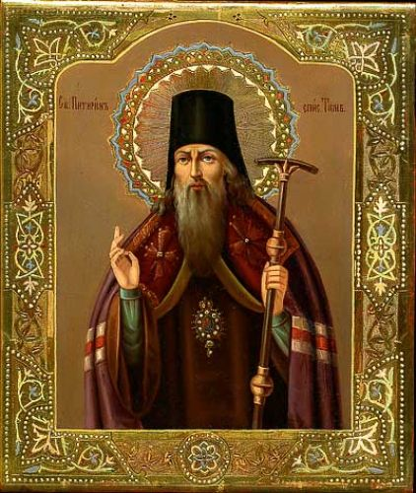
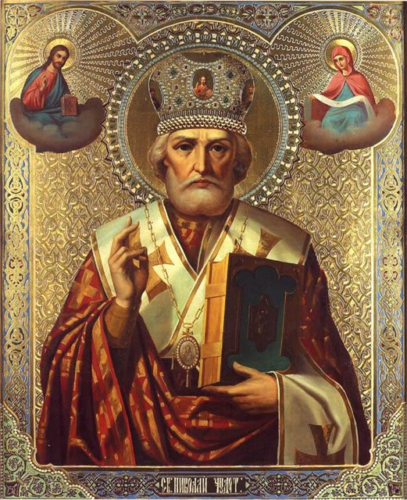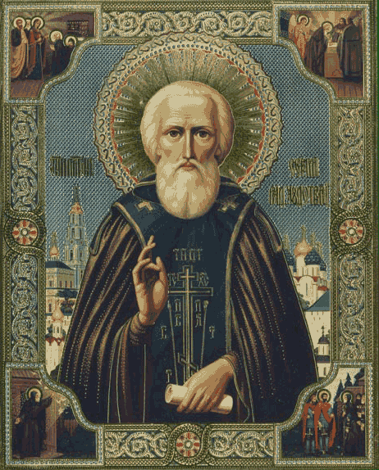
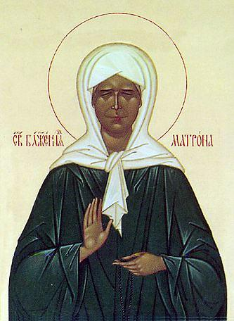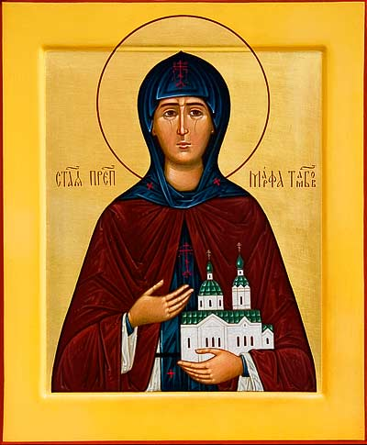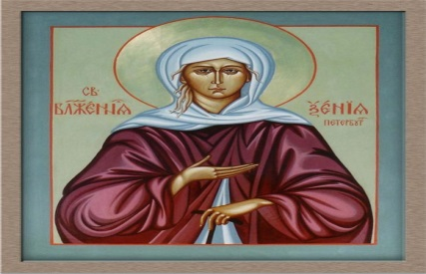
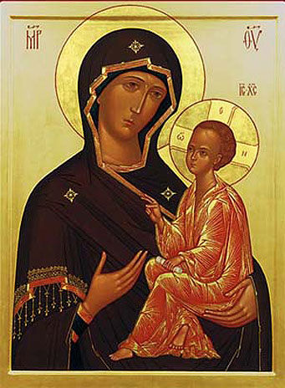
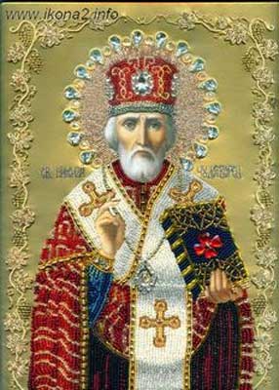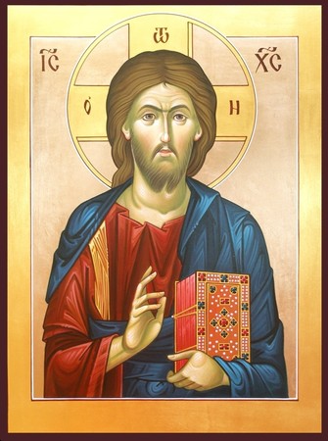

Дидактическая игра «Назови православный праздник»
/для детей старшего дошкольного возраста/
Программное содержание:
- закрепить знания детей о праздниках православного календаря, их событиях и смыслах;
- воспитывать у детей привычку готовиться к православным праздникам;
- побуждать желание укреплять и расширять свои знания о православии.
Материалы: картинки с символами основных православных праздников (Приложение №5).
Ход игры:
1. Рассматривание картинок. Беседа о праздниках, их значении и традиции.
2. Дети берут одну картинку, угадывают и называют праздник. Затем рассказывают всё, что о нём знают.
